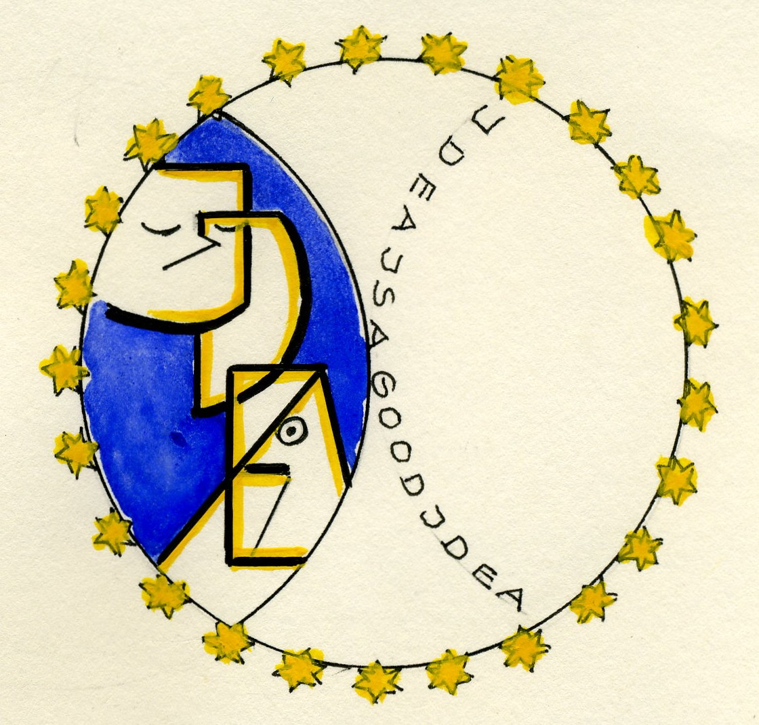

IDEA

Plan of the lesson

TITEL: Fairy Tales and Short Stories Level : A2 – B2

Fairy Tales and Short Stories about Animals

Activity Language: any language xx L1 □ L2

Author : European Team of EU Project “IDEA”
Timing /skills | Preparation/ Material | Procedure
45 ´ - A2  Vocabulary training  Oral skill/ discussions/ expressing opinions, giving reasons | - Pictures in annex 1  The Fox- Illustrations in incorrect order  - Blackboard | - Pictures (annex 1) are distributed to the students/learners. They write a mind map of vocabulary related to the pictures (e.g. chicken, farmer, hole, wall, tree, ….) on the blackboard  - Group work: students/learners are asked to put the pictures in the right order (they should present their opinions and discuss the reasons for their choice in the group)  - Each group presents its solution to the plenum and students/learners discuss all together the proposals especially if they achieved different results
25 ´ A2  Oral skill/ discussions/ expressing opinions, giving reasons | Pictures in annex 1b  The fox -  (alternative exercise) | - The 15 illustrations are distributed one by one to the students/learners (1 or 2 per person). By asking the others they have to find out the right order to build a story. When ready they line up in the order of the illustrations, form a circle and the person with the first illustration starts telling the story, then all students/learners do the same describing what happens on the illustration they have got.
60 ´B1  Written skill/  Oral : discussion and presentation | - Pictures in annex 2 (The Two Sisters) | - Group work: each group receives the whole story and is asked to create a cartoon, draw balloons with adequate texts  - They should involve dialogs, thoughts, sounds, symbols …(e.g. Bang!!!, Zzz!!!, Splash, …, ,…)  - Each group pins its cartoon on the wall or the blackboard and the groups present the results to each other.
30 ´  Vocabulary/ oral and written skills | - Pictures in annex 2 (The Two Sisters)  - Dictionaries | - Group work: each group receives the whole story and the teacher tells / reads a summary of the story of the “Two Sisters” – very briefly.  - Students/learners try to describe the two women and to find as many words related to qualities, appearance, character, … and write a list of them on a sheet of paper.  - The list is given to the next group which has to find the opposite for each word (use of dictionary if necessary).  - In plenum students/learners report about the words for which they did not find an opposite. Brainstorming to find the right solution (if any).or to get as close as possible  - The teacher asks the groups of they know any similar tales or stories or characters (e.g. Cinderella, ….)
 | - Pictures of annex 4:  The Wolpertinger | - Students/learners get the pictures and are asked:  - if they know these animals  - if they resemble any other animals  - if they know any idiomatic expressions or proverbs related to animals ("to tell cock-and-bull-stories", "eager beaver", “to have other fish to fry” = to have other business to do, “The early bird catches the worm”, “Barking dogs seldom bite!” "that sounds fishy to me", "till the cows come home", to hit the bull's eye", "every dog has its day"…..  - Teacher explains the origin and story of the “Wolpertinger”.  - Students/learners are asked if they also know any other fictional species in their or other countries.

The Fox -Summary

The farmer's wife has killed a hen to cook a meal from it. For the fun of it the farmer uses the dead chicken as a bait in order to stringe the fox. The fox gets caught in the trap but the farmer and his wife don't manage to kill it. Finally the fox escapes - with the chicken. The couple is left behind to quarrel.

The Two Sisters- Summary

There are two sisters: Adelheid, who is arrogant, lazy and vain, and Kätchen, a modest, good-natured and industrious girl. One day when Kätchen is sent to get fire-wood in the forest she encounters a frog that begs for a kiss to be resolved from ban. Kätchen feels pity for the animal and kisses it. The frog starts to change and after the third kiss it turns into a handsome prince who takes her to his wonderful castle, where they lead a happy and comfortable life.
Meanwhile Adelheid goes for walk in her newest dress. She encounters a young, attractive man who asks for a kiss. While kissing the man starts to change and turns into an ugly merman who takes her to his wet home at the bottom of the lake, where she has to stay forever.

Background Information

Wilhelm Busch (April 15, 1832 (Wiedensahl near Hannover) - January 9, 1908 (Mechtshausen)) was a German painter and poet who is known for his satirical picture stories. After studying first mechanical engineering and then art in Düsseldorf, Antwerpen and Munich, he turned to drawing caricatures.
One of his first picture stories, Max and Moritz (published in 1865), was a huge success. Max and Moritz as well as many of his other picture stories are regarded as one of the main precursors of the modern comic strip. Max and Moritz, for instance, has been an inspiration for the Katzenjammer Kids.
Wilhelm Busch also wrote a number of poems in a similar style to his picture stories. Besides that he produced more than 1,000 oil paintings that weren't sold before his death in 1908.
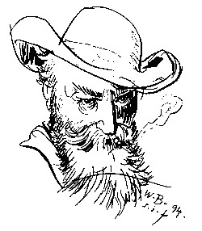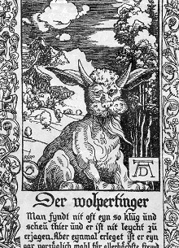

The Wolpertinger (also called "Wolperdinger" or "Woiperdinger") is a speculative animal supposedly living in the alpine forests of Bavaria in Germany. It has body parts of various animals — generally wings, antlers and fangs, all attached to the body of a small mammal. The most widespread description is that of a horned rabbit or horned squirrel. It is similar to the Rasselbock from the Thuringian Forest, the Elwedritsche of the Palatinate region, which resembles a chicken-like creature with antlers, and to the American invention of the jackalope as well as to the Swedish Skvader.
Stuffed Wolpertingers, composed of parts of real stuffed animals, are often displayed or sold as tourist souvenirs in their "native regions". Each village has its own set of tales about sightings of the Wolpertinger in the nearby countryside.
Like the jackalope, the Wolpertinger is thought to have been inspired by sightings of wild rabbits infected with the Shope papillomavirus, which causes the growth of antler-like tumors in various places on the rabbit's head and body.

Annex 1 - The Fox - Illustrations in incorrect order

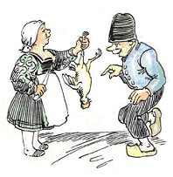a | 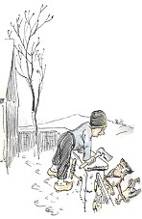b
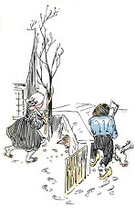c | 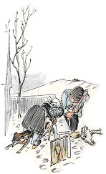d
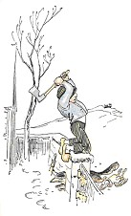e | 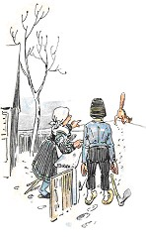f
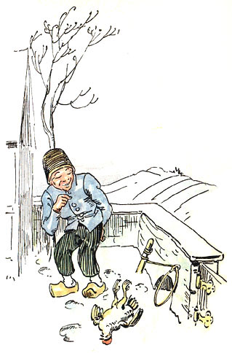g | 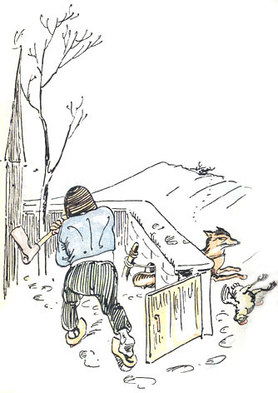h
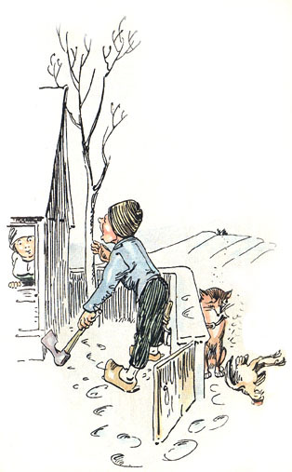i | 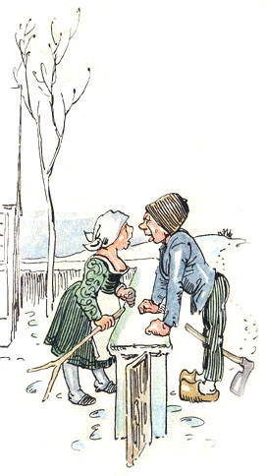j
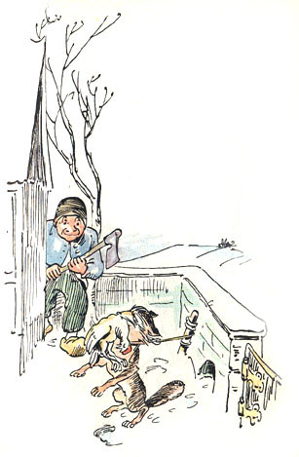k | 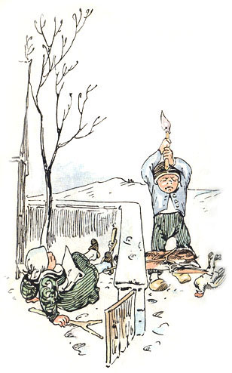l
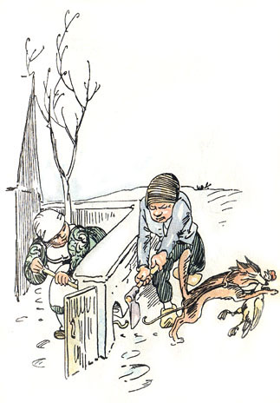m | 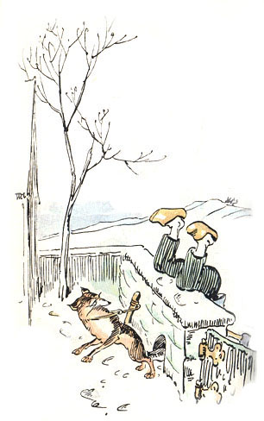n
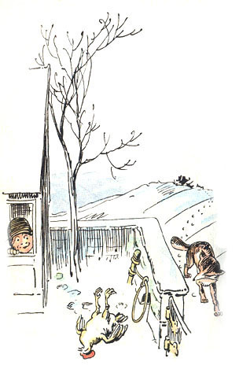o | Wilhelm Busch, Der Fuchs, 1881

Annex 1a The Fox Illustrations in correct order

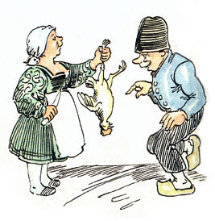
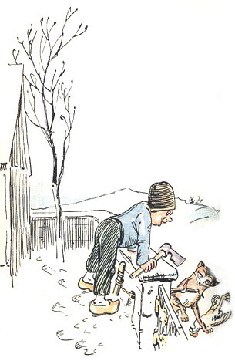 | 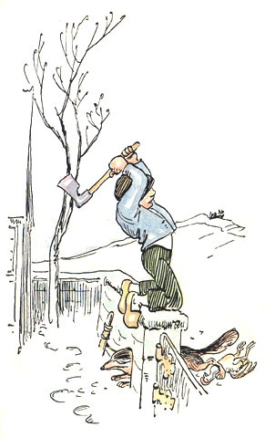
 | 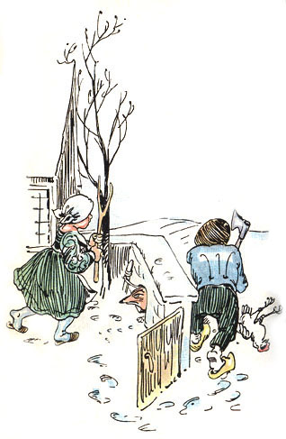
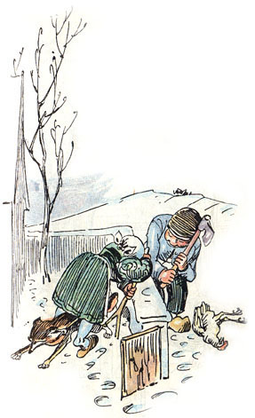
 | 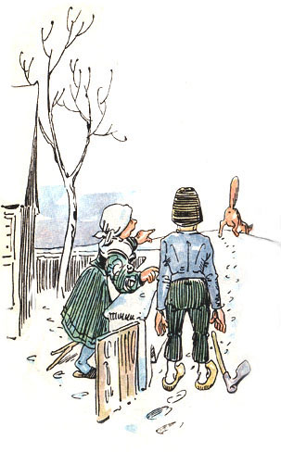
 | Wilhelm Busch, Der Fuchs, 1881

Annex 1b The Fox - Larger Illustrations

Quelle: Wilhelm Busch, Der Fuchs, 1881

Annex 1c The Fox- Original story with text

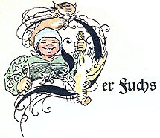

Der Fuchs
Die Bäurin hat ein Huhn erstochen,
Um Supp mit Huhn davon zu kochen.
Der Bauer sprach: Das gibt 'n Jux!
Mit diesem Huhn fang' ich den Fuchs!
Vors Loch der Mauer stellt er schlau
Die Schlinge heimlich und genau
Grad denkt der Fuchs: Was ist zu tun?
Ich stehle irgendwo ein Huhn!

Und wie er da was Gutes riecht
Und durch das Loch der Mauer kriecht -
O weh! Der Schreck ist nicht geringe -
Er hat das Huhn, ihn hat die Schlinge.
Schon kommt in froher Hast und Eile
Der Bauer mit dem langen Beile.

Indessen kroch und schlüpfte flugs
Durchs Loch zurück der schlaue Fuchs.
Draus sitzt der Fuchs, drin steht der Bauer,
Dazwischen steht die Gartenmauer.

Er steigt hinauf; er hat von oben
Zum wuchtgen Hieb das Beil erhoben.

Doch unbedacht, weil er in Zorn,
Zieht ihn der Hieb zu sehr nach vorn

Er läuft nach innen durch das Tor.
Das Ding ist wieder wie zuvor.

Er sieht, es geht nicht so allein;
Drum fängt er heftig an zu schrein:
Catrine, Catrine!
Komm 'raus, wir haben ihne!

Sie kommt begierig angerannt,
Die Ofengabel in der Hand.
Jetzt, Meister Fuchs, mußt du erliegen,
Wenn sie dich in die Mitte kriegen.

Schnell fährt er auf die Bäurin los.
Zu langsam war der Gabelstoß.
Weh aber, wenn sie noch mal sticht!

Der Fuchs kehrt um und wartet nicht. -
Der Bauer faßt mit aller Kraft
Das Beil und zielt gewissenhaft.

Trotz alledem zerhaut er bloß
Die Schlinge, und der Fuchs ist los.
Der Fuchs beschleunigt seinen Schritt
Und nimmt auch noch das Hühnchen mit.

Verdonnert sehen hinterher
Sowohl die Bäurin wie auch er.

Sie sahen, wie der Fuchs entrann;
Dann sahen sie sich selber an.
"Du dumme Gans!" sprach er zu ihr.
"Du Schafskopf!" nennt sie ihn dafür.

Quelle: Wilhelm Busch, Der Fuchs, 1881

Annex 2 The Two Sisters - only illustrations for cartoons
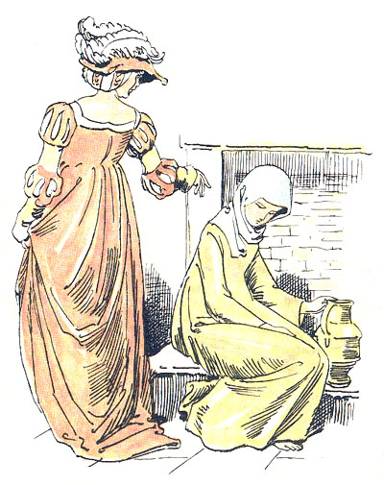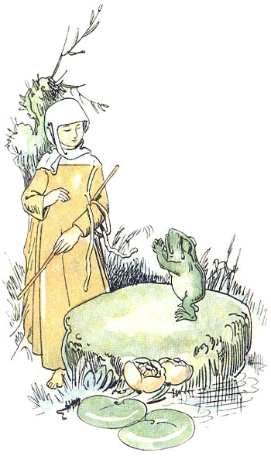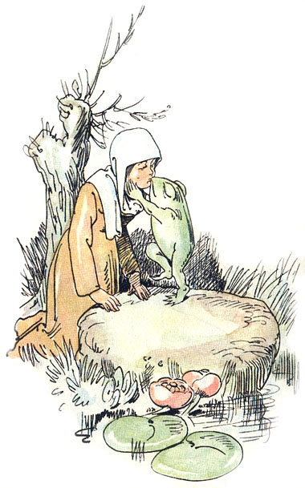
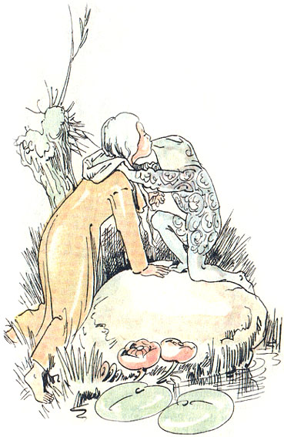 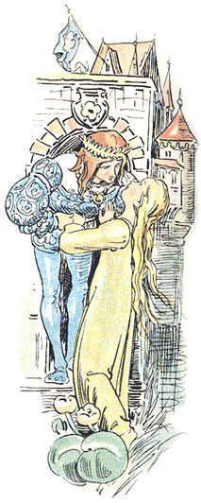.

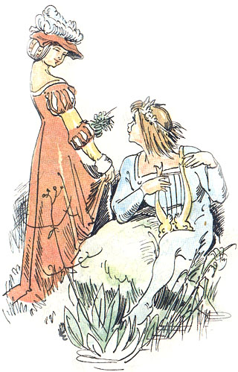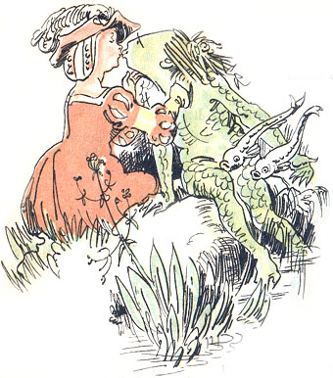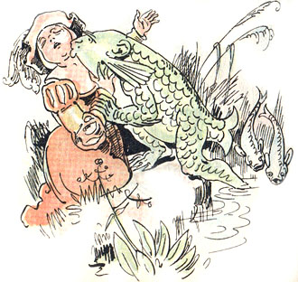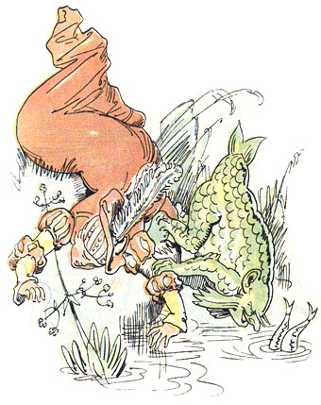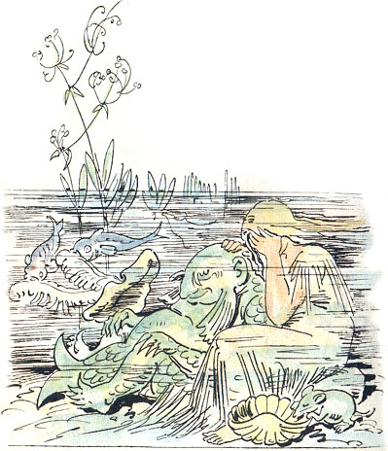

Wilhelm Busch, Die beiden Schwestern, Sechs Geschichten für Neffen und Nichten (Stippstörchen) 1881

Annex 3 The Two Sisters- original story with text (in German)

Die beiden Schwestern
Es waren mal zwei Schwestern,
Ich weiß es noch wie gestern.
Die eine namens Adelheid
War faul und voller Eitelkeit.
Die andre, die hieß Kätchen
Und war ein gutes Mädchen,
Sie quält sich ab von früh bis spät,
Wenn Adelheid spazierengeht.
Die Adelheid trank roten Wein,
Dem Kätchen schenkt sie Wasser ein.
Einst war dem Kätchen anbefohlen,
Im Walde dürres Holz zu holen.
Da saß an einem Wasser
Ein Frosch, ein grüner, nasser;
Der quakte ganz unsäglich
Gottsjämmerlich und kläglich
"Erbarme dich, erbarme dich,
Ach, küsse und umarme mich!"

Das Kätchen denkt: Ich will's nur tun,
Sonst kann der arme Frosch nicht ruhn!
Der erste Kuß schmeckt recht abscheulich.
Der gräsiggrüne Frosch wird bläulich.
Der zweite schmeckt schon etwas besser;
Der Frosch wird bunt und immer größer.

Beim dritten gibt es ein Getöse,
Als ob man die Kanonen löse.
Ein hohes Schloß steigt aus dem Moor,
Ein schöner Prinz steht vor dem Tor.
Er spricht: "Lieb Kätchen, du allein
Sollst meine Herzprinzessin sein!"
Nun ist das Kätchen hochbeglückt,
Kriegt Kleider schön mit Gold gestickt
Und trinkt mit ihrem Prinzgemahl
Aus einem goldenen Pokal.

Indessen ist die Adelheid
In ihrem neusten Sonntagskleid
Herumspaziert an einem Weiher,
Da saß ein Knabe mit der Leier.
Die Leier klang, der Knabe sang:
"Ich liebe dich, bin treu gesinnt,
Komm, küsse mich, du hübsches Kind!"
Kaum küßt sie ihn,
So wird er grün,
So wird er struppig,
Eiskalt und schuppig.

Und ist - o Schreck! -
Der alte kalte Wasserneck.

"Ha!" lacht er. "Diese hätten wir!"
Und fährt bis auf den Grund mit ihr.
Da sitzt sie nun bei Wasserratzen,
Muß Wassernickels Glatze kratzen,
Trägt einen Rock von rauhen Binsen,
Kriegt jeden Mittag Wasserlinsen;
Und wenn sie etwa trinken muß,
Ist Wasser da im Überfluß.

Quelle: Wilhelm Busch, Die beiden Schwestern, Sechs Geschichten für Neffen und Nichten (Stippstörchen) 1881

Annex 4 The Wolpertinger
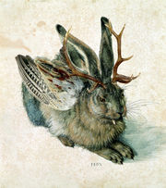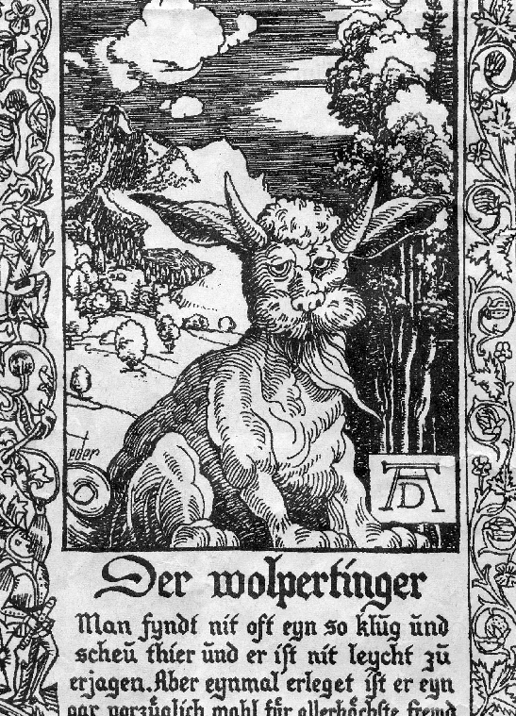
wolpertinger

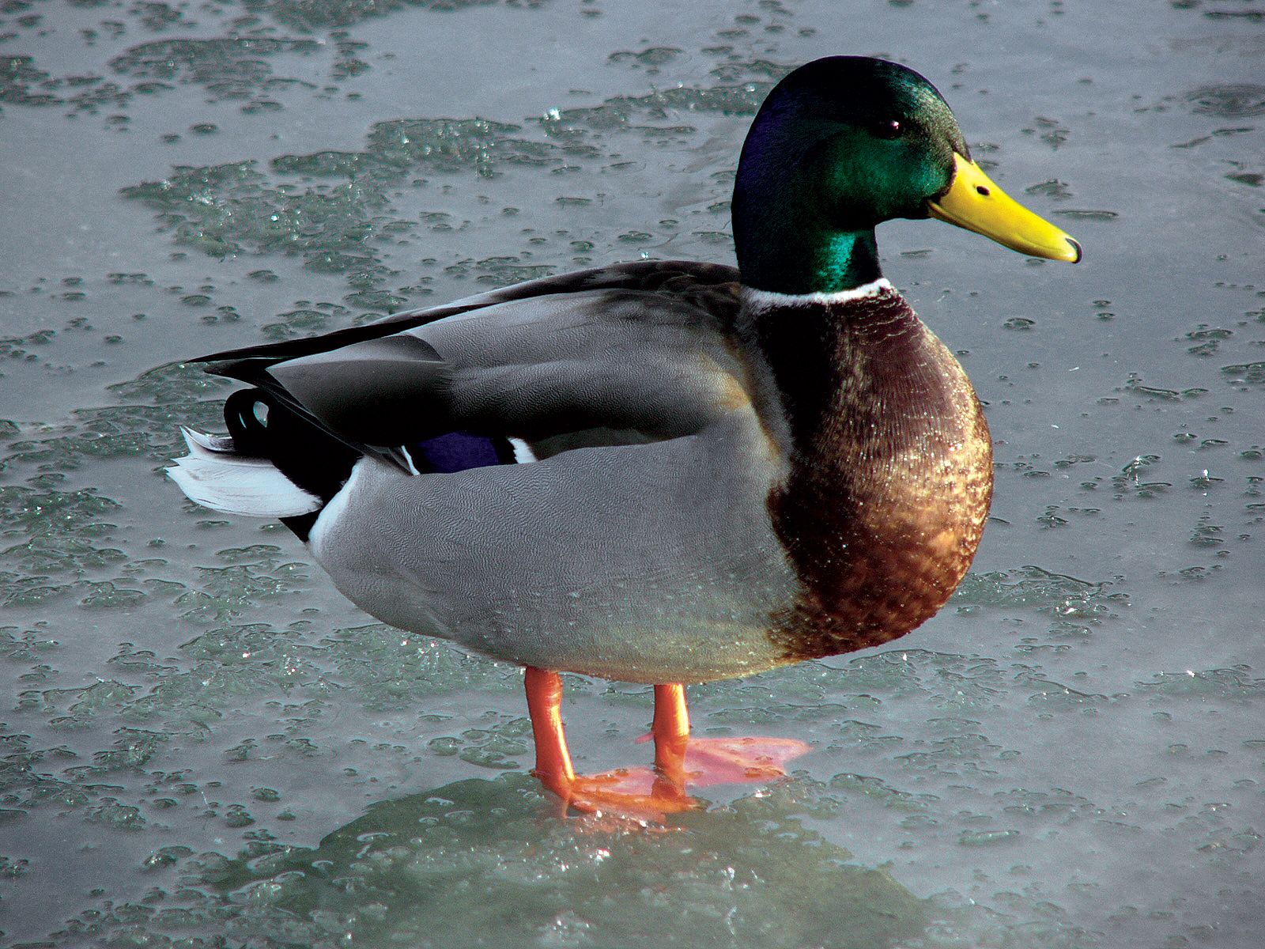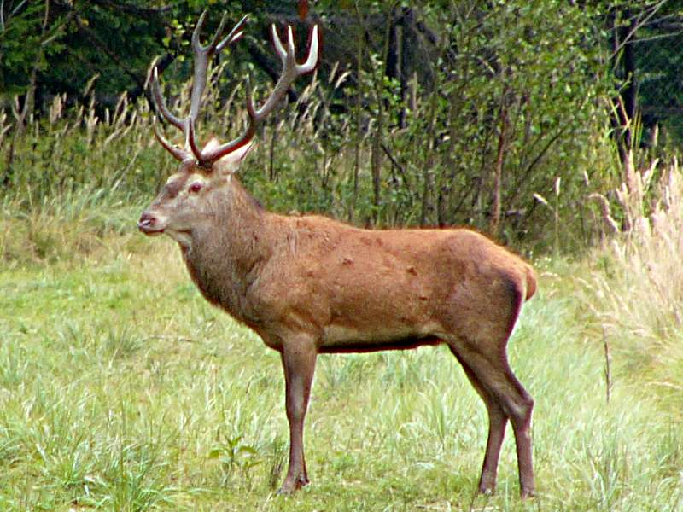
mallard duck, male red deer

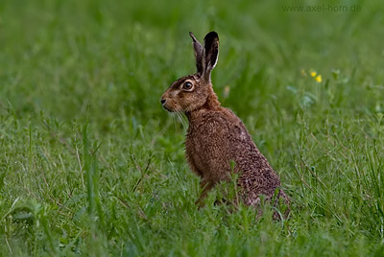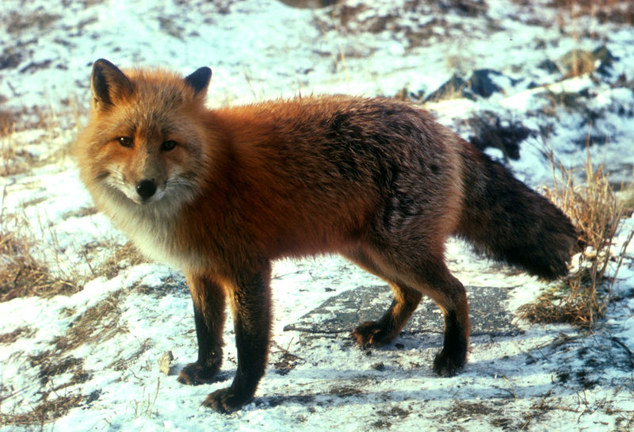
hare fox
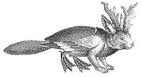
wolpertinger

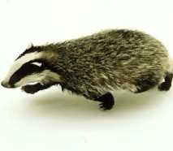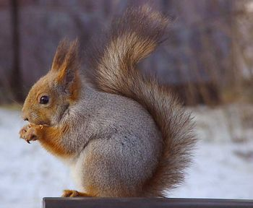
badger squirrel
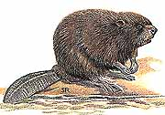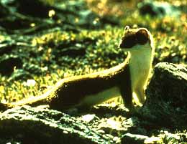
beaver weasel
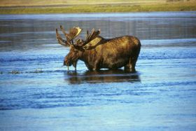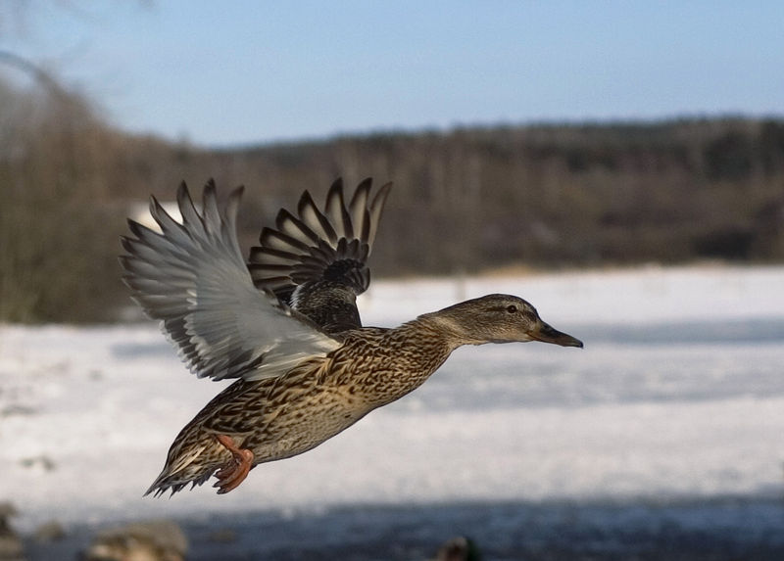
elk mallard duck, female
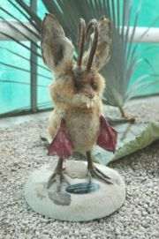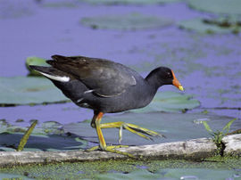
wolpertinger moorhen

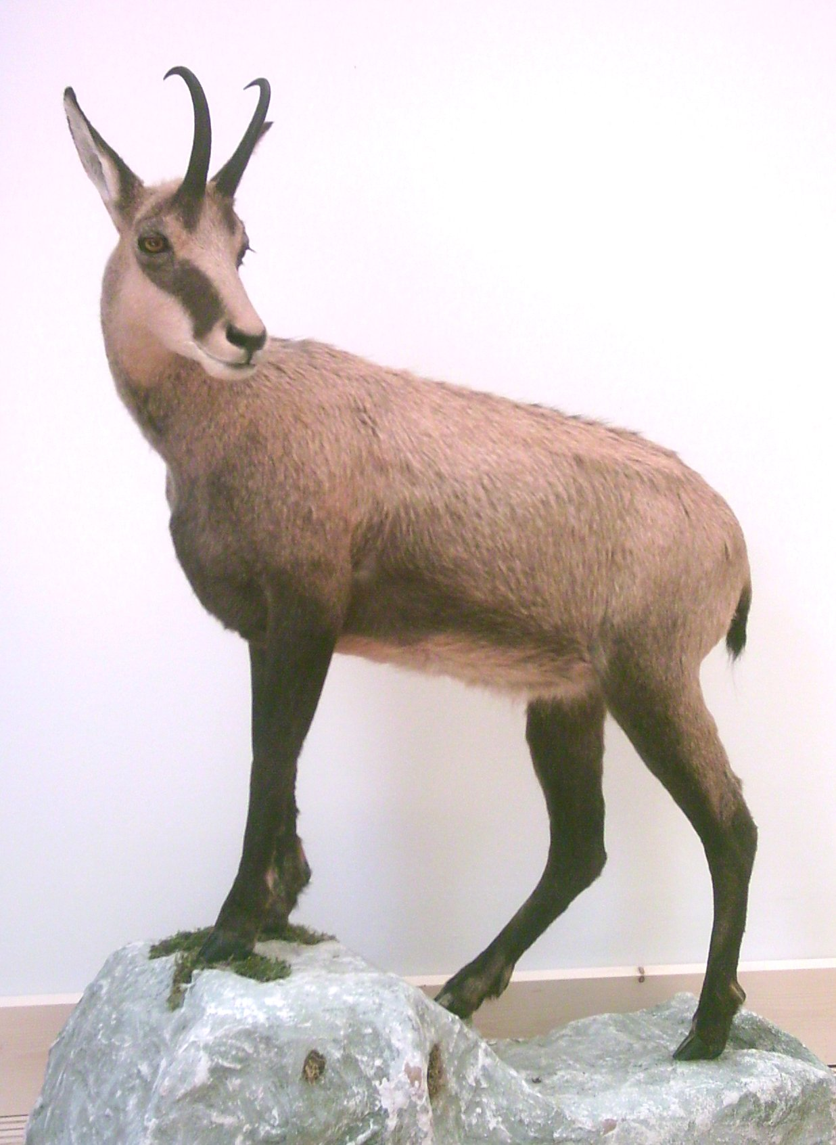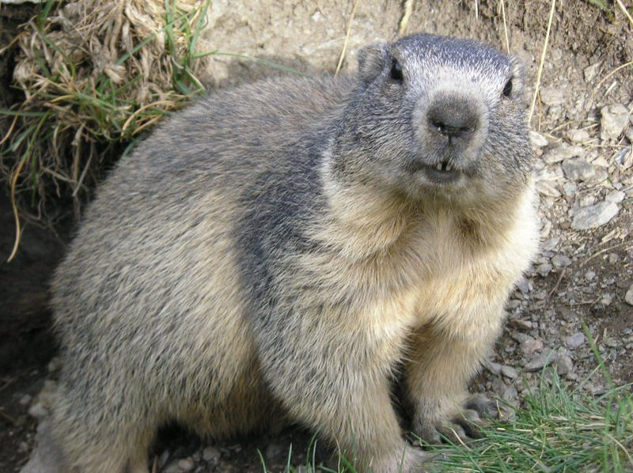
chamois marmot

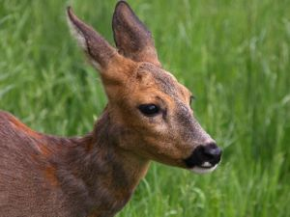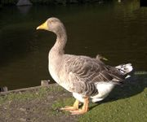
roe deer goose

Interesting links:

www.sagen.at
http://en.wikipedia.org
www.w2000.de
http://www.roberge.de/wolpertinger.htm
http://www.br-online.de/land-und-leute/thema/wolpertinger/wolpi-baukasten.xml

